# 事件

.addListener 或.on 添加事件监听

.once 添加仅会被调用一次的事件

.removeEventListener 删除绑定事件

.removeAllEventListener 删除全部绑定事件

.emit 发射事件

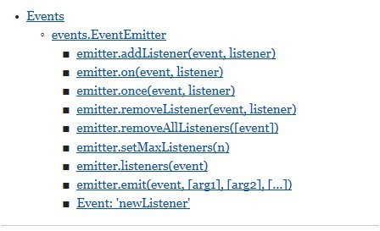

# 定时器

## 只执行一次

setTimeOut(function(){

},1000)

## 重复执行

setInterval(function(){

}，1000s)

## 清除执行

clearTimeout() 或者 clearInterval()

例如：

Function1 = setTimeOut(function(){

},1000)

clearTimeout(Function1)